# ЛАБ2А

1. **ASP.NET Core MVC** — это платформа для создания веб-приложений и API-интерфейсов с использованием шаблона Model-View-Controller, которая является частью платформы ASP.NET Core. Упрощает организацию и создание приложений.
2. **Компоненты:**

* **Модель (model):** описывает используемые данные, а также логику этих данных. Как правило, объекты моделей хранятся в базе данных. Модель не должна содержать логику взаимодействия с пользователем и не должна определять механизм обработки запроса. Кроме того, модель не должна содержать логику отображения данных в представлении.
* **Два типа моделей:**

*модели представлений* (используются представлениями для отображения и передачи данных),

*модели домена* (логика управления данными).

* **Представление (view):** отвечают за визуальную часть или пользовательский интерфейс (html-страница). Может содержать логику, связанную с отображением данных. В то же время представление не должно содержать логику обработки запроса пользователя или управления данными.
* **Контроллер (controller):** представляет центральный компонент MVC, который обеспечивает связь между пользователем и приложением, представлением и хранилищем данных. Он содержит логику обработки запроса пользователя. Контроллер получает вводимые пользователем данные и обрабатывает их. И в зависимости от результатов обработки отправляет пользователю определенный вывод, например, в виде представления, наполненного данными моделей.

**Попроще:**

**Контроллер** — это компонент, который обеспечивает взаимосвязь между пользователем и приложением. Он обрабатывает входящие запросы и, либо, сразу генерирует данные для ответа (отправляет данные в **представление**), либо использует **модель** для манипуляции с данными и, затем, генерирует данные для представления.

**Модель (model)** — это компонент, содержащий всю бизнес-логику приложения. Модель ничего не знает о контроллерах и представлениях в приложении, но знает всё о том, как манипулировать данными приложения — записывать данные в БД, удалять данные, производить сложные расчёты, анализ и т.д.

**Представление (view)** — это та часть приложения, которая отвечает за отображение данных пользователю. Представление получает данные от контроллера и на основании этих данных формирует готовый ответ пользователю, например, генерирует html-страницу. Представление не должно содержать логику обработки запроса пользователя (за это отвечает контроллер) или управления данными (за это отвечает модель).

1. **Как взаимодействуют**

Сначала браузер отправляет запрос Контроллеру. Затем Контроллер взаимодействует с Моделью для отправки и получения данных.

Потом Контроллер взаимодействует с Представлением для визуализации данных. Представление занимается только тем, как представить информацию, а не окончательным отображением. Отображать данные на основе того, что отправляет Контроллер, будет уже динамический HTML-файл.

Наконец, Представление отправит окончательный вид Контроллеру, а Контроллер передаст эти данные на вывод пользователям.

Важно то, что Представление и Модель никогда не взаимодействуют напрямую. Единственное взаимодействие между ними происходит через Контроллер.

Это означает, что логика приложения и интерфейс никогда не пересекаются.

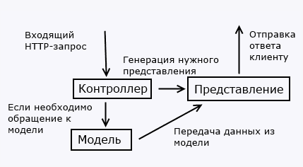

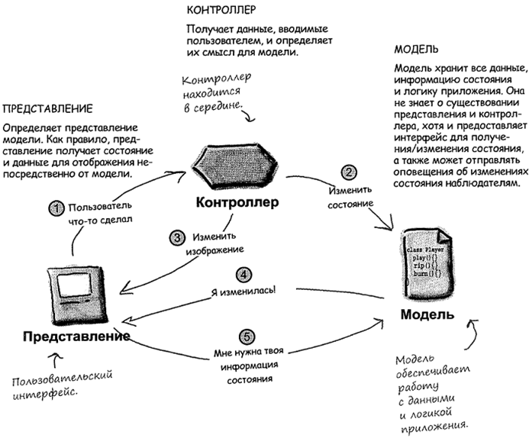

1. **ЖЦ**

• **Маршрутизация**: Система определяет, какой маршрут соответствует входящему URL.

• **Обработчик маршрута**: Если маршрут найден, обрабатывается запрос, и создается экземпляр HttpHandler.

• **Инициализация контроллера**: HttpHandler запускает контроллер, который будет обрабатывать запрос.

• **Выбор метода действия**: Определяется, какой метод контроллера нужно вызвать.

• **Привязка модели**: Данные из HTTP-запроса сопоставляются с параметрами метода.

• **Выполнение результата**:

* Если результат — это представление, вызывается механизм для его отображения.
* Если нет, возвращается простой ответ.

Фактически MVC определяется двумя жизненными циклами: жизненным циклом приложения и жизненным циклом запроса.

* **Жизненный цикл приложения**, в котором процесс приложения запускает работающий сервер до момента его остановки. и он пометил два события в файле запуска вашего приложения. т. е. события запуска и завершения приложения.
* Это отдельно от **жизненного цикла запроса**, который представляет собой последовательность событий или этапов, выполняемых каждый раз, когда HTTP-запрос обрабатывается приложением.

Отправной точкой для каждого приложения MVC является маршрутизация. После этого полученный запрос вычисляет и определяет, как его следует обрабатывать с помощью модуля маршрутизации URL. Модуль маршрутизации отвечает за сопоставление входящего URL с маршрутами, которые мы определили в нашем приложении.

У каждого маршрута есть связанный с ним обработчик маршрута. Если запрос соответствует маршруту, определенному в нашем приложении MVC, обработчик маршрута MVC извлекает экземпляр MVC HttpHandler.

Обработчик MVC Запускает процесс инициализации и выполнения контроллера. Платформа MVC обрабатывает преобразование данных маршрута в определенный контроллер, который может обрабатывать запросы.

Это достигается с помощью компонентов MVC, таких как фабрика контроллеров и Активаторы, которые отвечают за создание экземпляра класса Controller.

После создания контроллера компонент, называемый средством вызова действия, находит и выбирает соответствующий метод действия для вызова на нашем контроллере.

Привязка модели происходит перед вызовом метода, который сопоставляет данные из нашего HTTP-запроса с параметрами наших методов действий. Также называется фильтром действий до и после генерации результатов действий.

Теперь, после того, как результат нашего действия подготовлен, запускается следующий этап - Выполнение результата.

Если результатом является тип представления, будет вызван механизм представления, который найдет представление и отобразит его.

Если не тип представления, то результат действия будет выполняться сам по себе. Выполнение этого результата есть не что иное, как генерация фактического ответа на этот исходный HTTP-запрос.

1. **Получение данных в контроллере**

Контроллеры часто нуждаются в доступе к данным из входящего запроса, таким как значения строки запроса, значения формы и параметры, извлеченные из URL системой маршрутизации. Существуют три основных способа доступа к таким данным:

* извлечение данных из набора объектов контекста;
* передача данных в качестве параметров методу действия;
* явное обращение к средству привязки моделей инфраструктуры.

1. **Передача данных в контроллер**

Одним из широко используемых в настоящее время способов передачи данных в контроллер от пользователя является использование строки запроса (query string).

Передавать значения для параметров можно различными способами. При отправке GET-запроса значения передаются через строку запроса. Стандартный get-запрос принимает примерно следующую форму: название_ресурса?параметр1=значение1&параметр2=значение2.

Определение в методах контроллера параметров ничем не отличается от определения параметров в языке C#. Параметры могут представлять примитивные типы, как int или string, а могут представлять и более сложные классы:

1. Передача простых значений
2. Передача объектов
3. Передача массивов
4. Передача массива объектов
5. Передача словарей
6. **Строготипизированное представление** (или **строго типизированная модель**) в контексте ASP.NET MVC и других веб-технологий — это подход, при котором данные, передаваемые из контроллера в представление, структурированы с использованием заранее определённого класса модели.
7. Как контроллер понимает какое представление используется

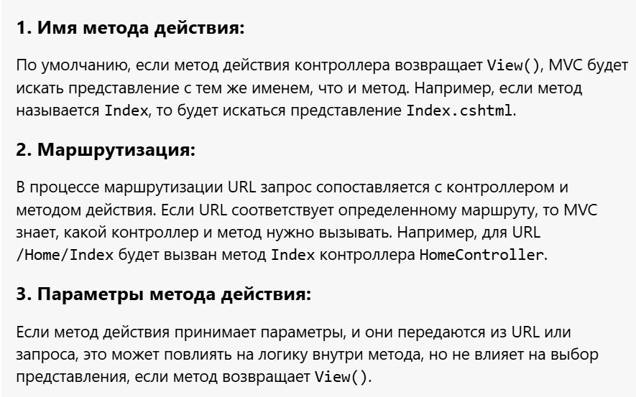

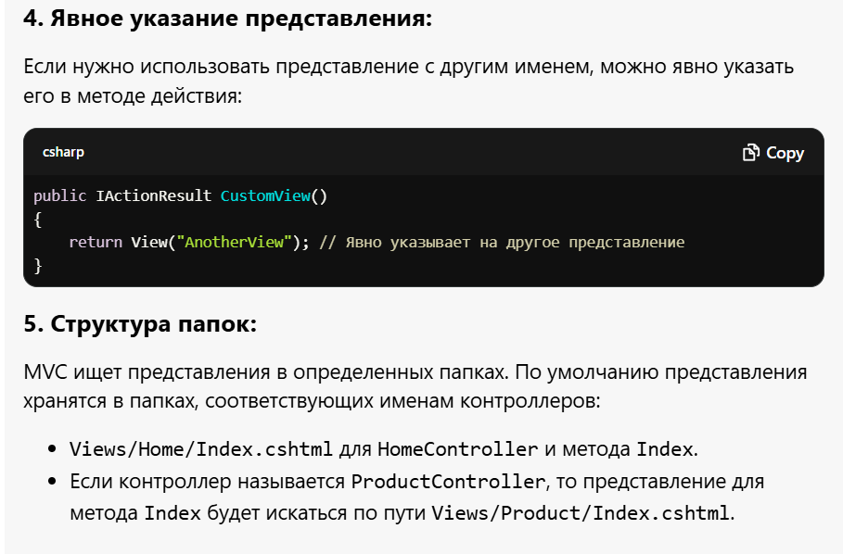

1. Как передаются параметры из контроллера в представление

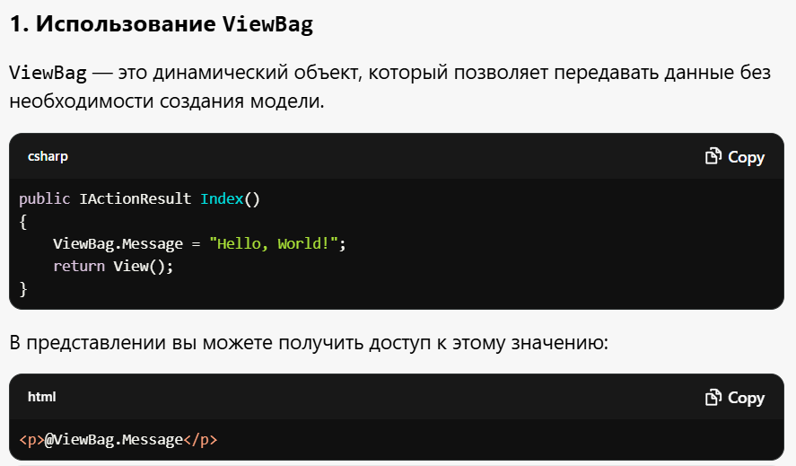

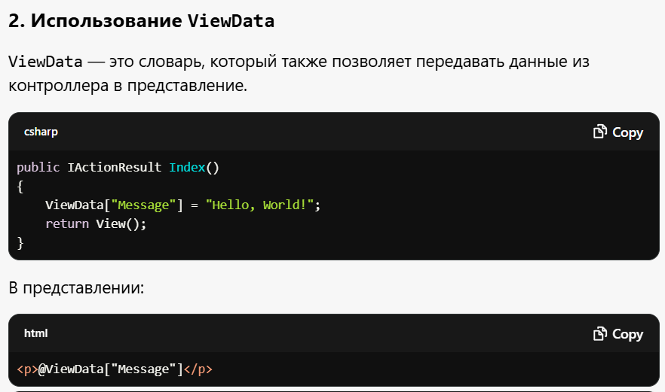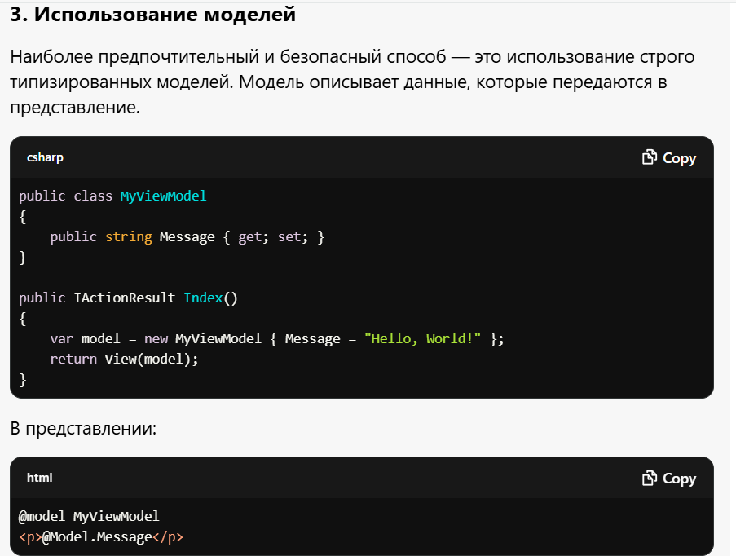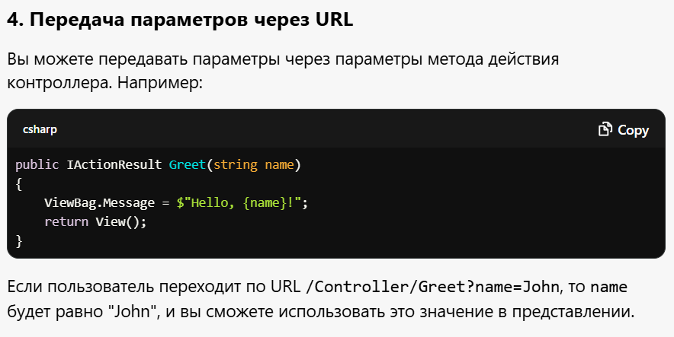

1. В чём отличие View.Bag от View.Data

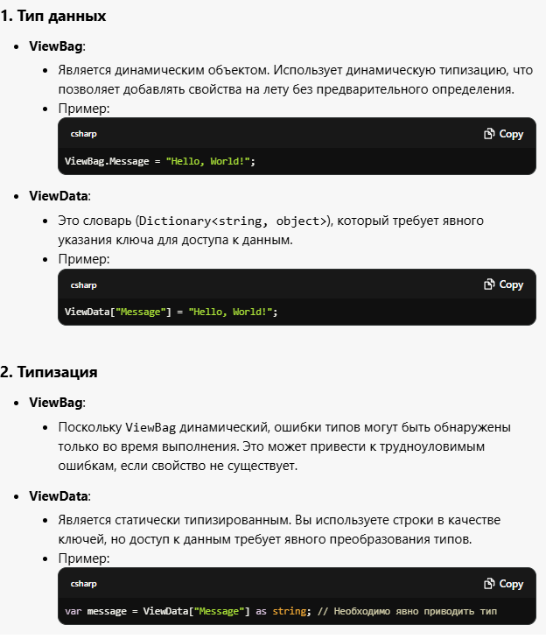

1. Можно ли явно передавать параметры представлению

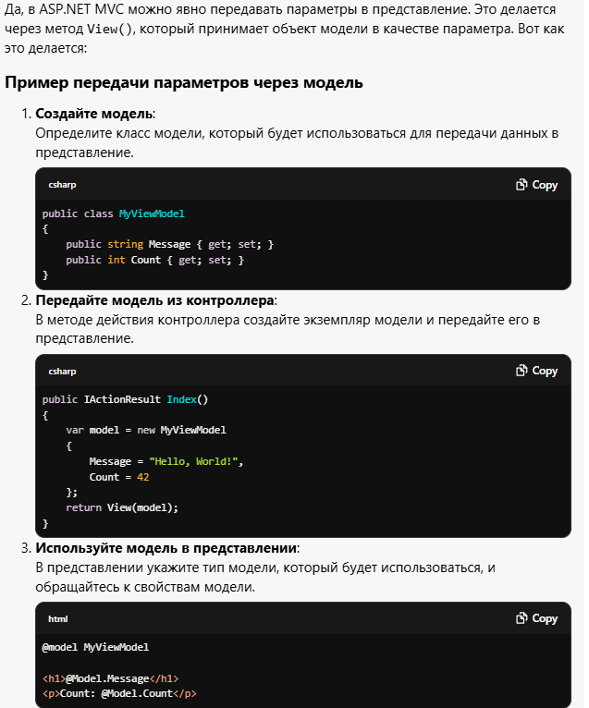

1. Как отделяет c# код от html кода представления. Как о понимает что к какому коду относится

